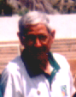
LLIGA LOCAL 6è TROFEU JOAN GIL 2014
CAMP DE TIR MUNICIPAL AGUSTÍ VALLS

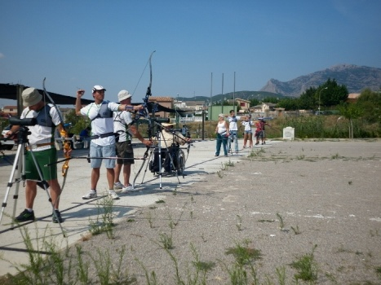
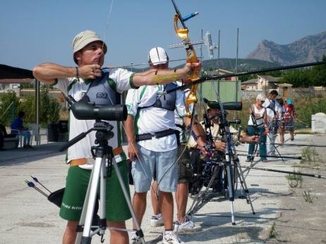

DISTANCIES: Arc Recorbat 70M séniors /50M: Arc compost M/F: /60M veterans/cadets/MF: 40M Femení Infantils /30M promocions: 30/18M alevins /12M els més petits. Dues sèries de 36 fletxes en grups de 6 fletxes.
INSCRIPCIÓ: 6€ per dia. 35€ tota la Lliga. De les 8 jornades previstes, les 5 millors tirades sumaran per la lliga final. En cas d’estar ajornada algunes jornades serán valides les 4 millors tirades.

ESCALFAMENTS 9’30H / HORARI DE COMPETICIO 10 H
MARÇ: dia 30
ABRIL: dia 13
MAIG: dia 1 - 11
JUNY: dia 1 - 29
JULIOL: dia 20
SEPTE: dia 21 Final Lliga i lliuraments de trofeus o diplomes

